Disciplina | Ciências
Ano | 2º ano
Conteúdo | Seres vivos - Habitat
Por que perguntar | Identificar características de um habitat.
Por trás da pergunta | Associar o habitat às condições de vida.
Questão | 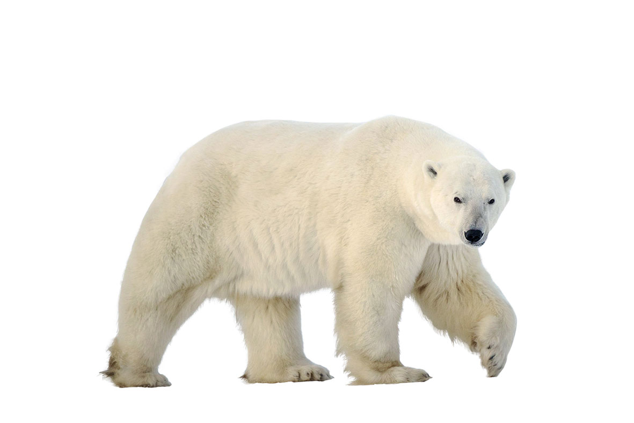  Urso polar  O urso polar é um animal de tamanho grande, que chama atenção pela sua pelagem branca, que o ajuda a se confundir no ambiente em que vive, sempre gelado. Como se alimenta apenas de carne, o urso polar só é encontrado onde há focas em quantidade, que é a base da sua alimentação.  A extração de petróleo, a caça predatória e a poluição das águas do polo Ártico (no norte do planeta) são algumas ações humanas que têm colocado a vida desses animais em risco.  Com base no texto, identifique o hábitat (e suas características) onde vive o urso polar.
Gabarito | O polo Ártico, área permanentemente gelada, onde há presença de focas.
O que fazer antes | Depois de reconhecer que os ambientes são compostos de seres vivos e não vivos, os alunos devem compreender que há relação entre esses elementos, que caracteriza cada ambiente. Apresente alguns ambientes naturais, como florestas e mares, explorando as relações ali encontradas, apresentando o termo habitat. A leitura de textos paradidáticos pode ser um recurso complementar importante (verifique a presença deles na biblioteca da escola). Introduza a noção de que os seres humanos criam ambientes artificiais para criar animais, como os aquários e as fazendas. Nesse caso, a sobrevivência desses animais fica completamente dependente dos humanos, pois eles não encontram meios de conseguir alimentos por conta própria.
O que fazer depois | Procure saber se os alunos que não responderam corretamente não o fizeram porque não sabiam o que é habitat ou porque tiveram dificuldade na compreensão do texto.

